Nomas objekta apraksts
Nr.p.k. | Atrašanās vieta | Kadastra Nr. | Nomas objekta platība – m2 | Izmantošanas mērķis: tirdzniecības automātu izvietošana, kuros pieejami sekojoši produkti: | Sākumcena par 1 m² nomas objekta platību EUR bez PVN
1. | Dārzciema iela 70, Rīga (foajē) | 01001212489032 | 1 kv/m | Kafija, tēja, kakao, citi siltie dzērieni. | 207,00

- Nomas objekta lietošanas mērķis - tirdzniecības automātu izvietošana, kuros pieejami sekojoši produkti: Kafija, tēja, kakao, citi siltie dzērieni.
- Nomas objekts izvietots Tehnikuma filiālē Dārzciema ielā 70, Rīgā.
- Foajē noslodzes apraksts: Pasniedzēji un saimnieciskais personāls – līdz 80 dienā;
Izglītojamie – līdz 900 dienā.
- Tirdzniecības automātu Dārzciema ielā 70, Rīgā paredzēts izvietot foajē nišā. Koridora vizualizācija ar norādi uz dzērienu aparāta vietu un telpas plāns.
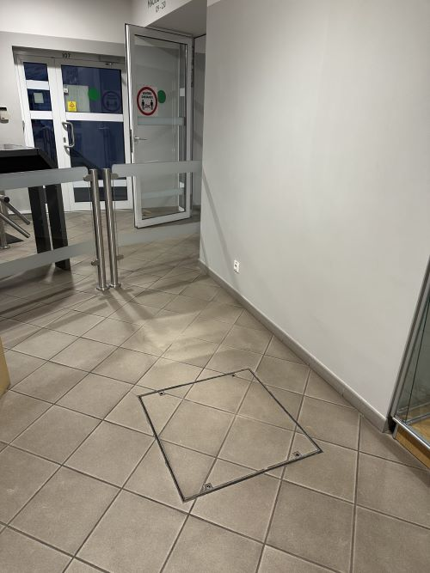
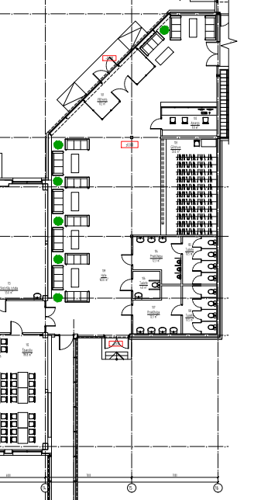
Aparāta atrašanās vieta
Nomas objektam tiek nodrošināts elektrības pieslēgums – 1F kontaktligzda sienā h=25cm;
Ūdensvada pieslēgums - nav;
WIFI tīkls - nav.
Sienu apdare – krāsots, pelēks.

